Znáš svoje město ?
3. ročník
1. Doplň
1. řeka protékající Novým Jičínem
2. významný dům na náměstí s balkóny
3. věžička kousek od kostela, bývalá součást městských hradeb
4. kopec u Nového Jičína, kde je sjezdovka
5. rybník v Novém Jičíně - Žilině
6. nejstarší část města
7. Co stojí uprostřed náměstí ?
8. továrna v Novém Jičíně, která vyrábí klobouky
9. Jak se říká obloukům u domů kolem náměstí ?

2. Z čeho vznikl název Jičín?
podle pověsti:
podle vědců:

3. | Vybarvi stejnou barvou, co patří k sobě
Žerotínský |  |  |  | Stará |  |  |  | kopec
 |  |  |  |  |  |  |  |  |  |  | rybník
 | morový |  |  |  | Tonak |  |  | Čerťák
 |  |  |  |  |  |  |  |  |  |  | zámek
rybník |  |  | Autopal |  |  |  | pošta
 |  |  |  |  |  |  |  |  |  |  | Puntík
 | továrna |  |  |  |  |  | Jičínka
 |  |  |  | řeka |  |  |  |  |  | Beskydské
Lamberk
 |  |  |  |  | Svinec |  |  | divadlo |  |  | sloup
4. Vybarvi znak Nového Jičína

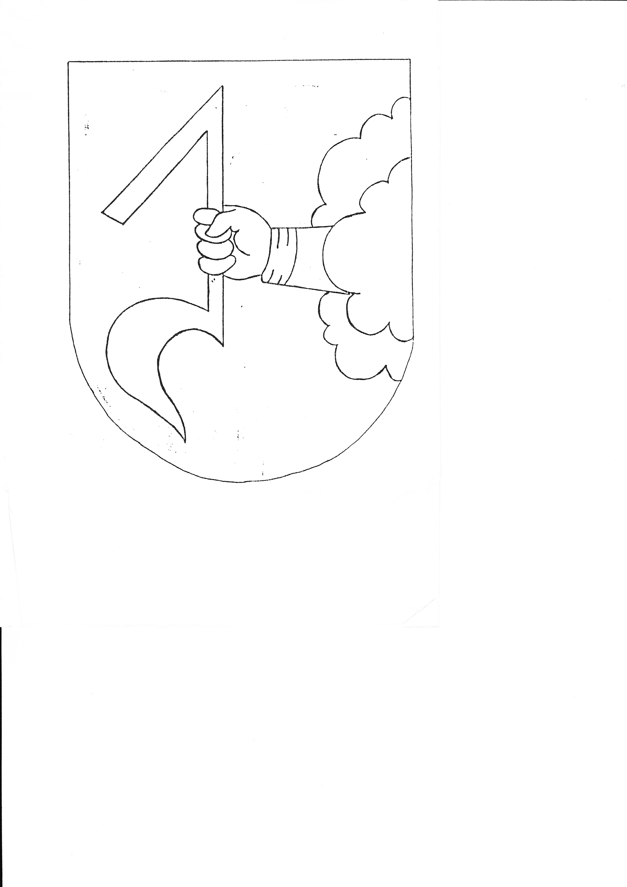

5. Napiš pár vět, proč stojí zato Nový Jičín navštívit
Zpracovala: Mgr. Jitka Žáková, ilustrace ©Mgr. Jitka Žáková

Řešení:

Znáš svoje město ?
3. ročník
1. Doplň
1. řeka protékající Novým Jičínem |  |  | J | I | Č | Í | N | K | A
2. významný dům na náměstí s balkóny |  |  |  |  | S | T | A | R | Á | P | O | Š | T | A
3. věžička kousek od kostela, bývalá součást městských hradeb |  |  |  |  | B | A | Š | T | A
4. kopec u Nového Jičína, kde je sjezdovka |  |  | S | V | I | N | E | C
5. rybník v Novém Jičíně - Žilině |  |  |  |  | L | A | M | B | E | R | K
6. nejstarší část města |  |  |  | N | Á | M | Ě | S | T | Í
7. Co stojí uprostřed náměstí ? | M | O | R | O | V | Ý | S | L | O | U | P
8. továrna v Novém Jičíně, která vyrábí klobouky |  |  |  |  |  |  | T | O | N | A | K
9. Jak se říká obloukům u domů kolem náměstí ? |  |  |  |  |  | L | O | U | B | Í

2. Z čeho vznikl název Jičín?
podle pověsti:
Podle jména dcery majitele Starojického hradu, která se kvůli malému chlapci pustila do boje s medvědem -Jitčin
podle vědců:
Podle slovanského slova dik (divočák) – Dičín, později Jičín

3. | Vybarvi stejnou barvou, co patří k sobě
Žerotínský |  |  |  | Stará |  |  |  | kopec
 |  |  |  |  |  |  |  |  |  |  | rybník
 | morový |  |  |  | Tonak |  |  | Čerťák
 |  |  |  |  |  |  |  |  |  |  | zámek
rybník |  |  | Autopal |  |  |  | pošta
 |  |  |  |  |  |  |  |  |  |  | Puntík
 | továrna |  |  |  |  |  | Jičínka
 |  |  |  | řeka |  |  |  |  |  | Beskydské
Lamberk
 |  |  |  |  | Svinec |  |  | divadlo |  |  | sloup
4. Vybarvi znak Nového Jičína

5. Napiš pár vět, proč stojí zato Nový Jičín navštívit

